下载程序
http://192.144.220.147:9000/ssh_proxy/Proxifier-Win-v4.07.exe

双击程序安装
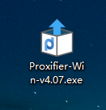
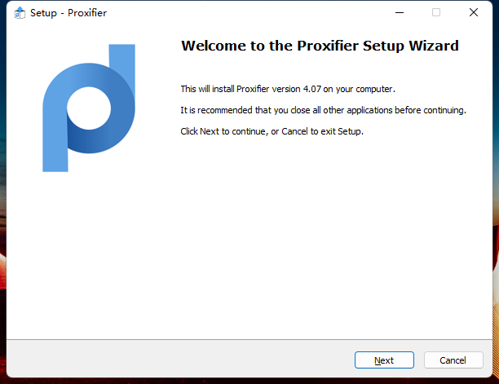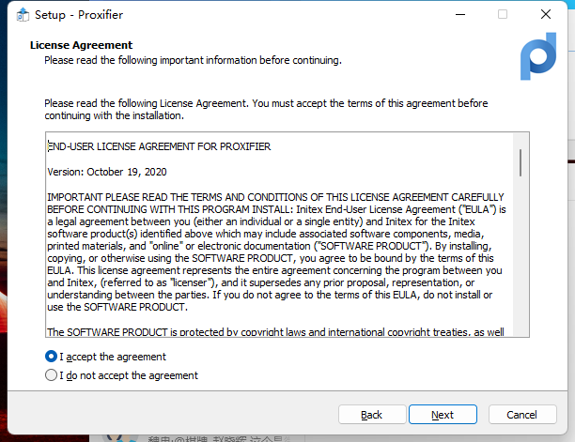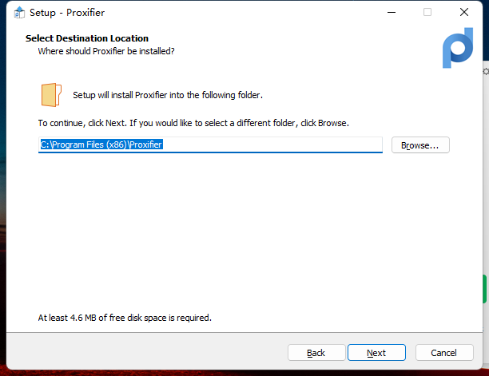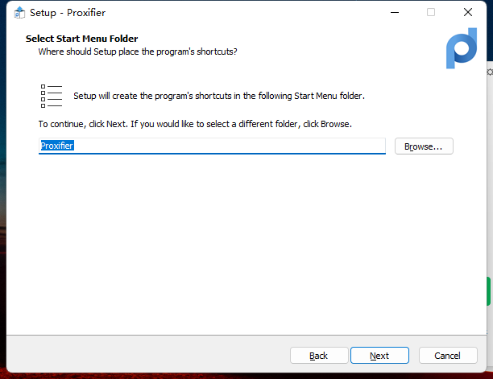
下图根据你的使用习惯进行选择，用我二把刀的翻译功力给你解释下：
导入老版本的配置
随系统一起启动
启动应用时检查更新
创建桌面快捷方式
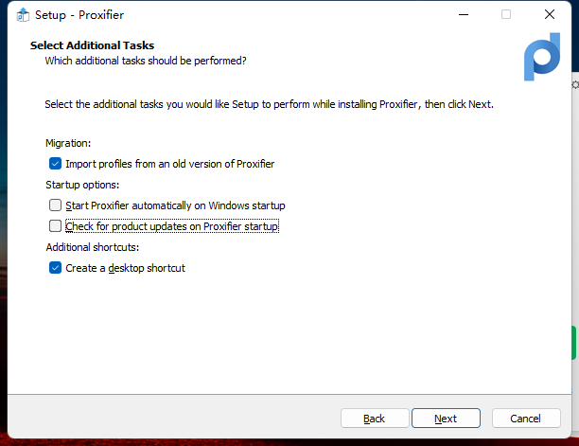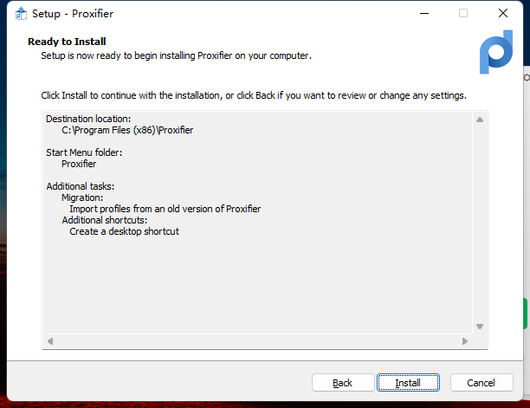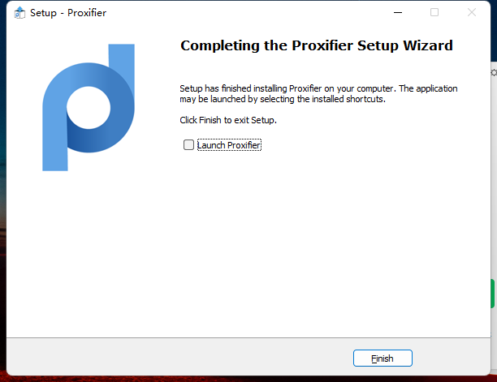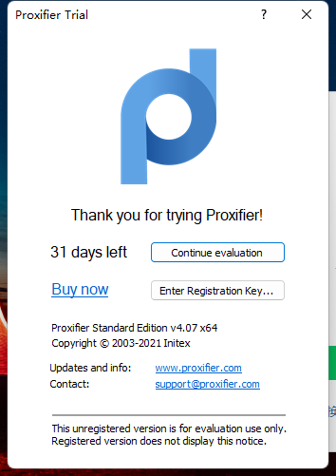
选择注册key,名称随便填写，秘钥4AZNW-S2YHE-LLMWM-J6EL8-7QKDL
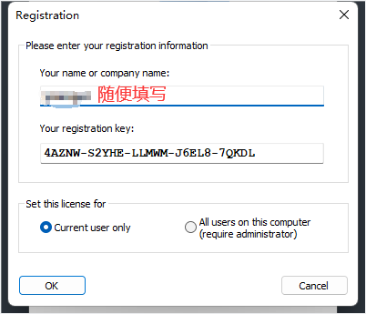
点击OK，出现如下提示，那么恭喜你啦
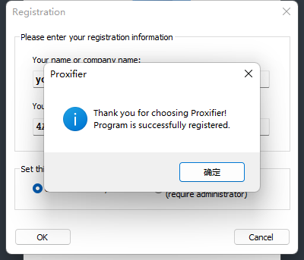
回到应用的主界面，点击如下图所示的按钮
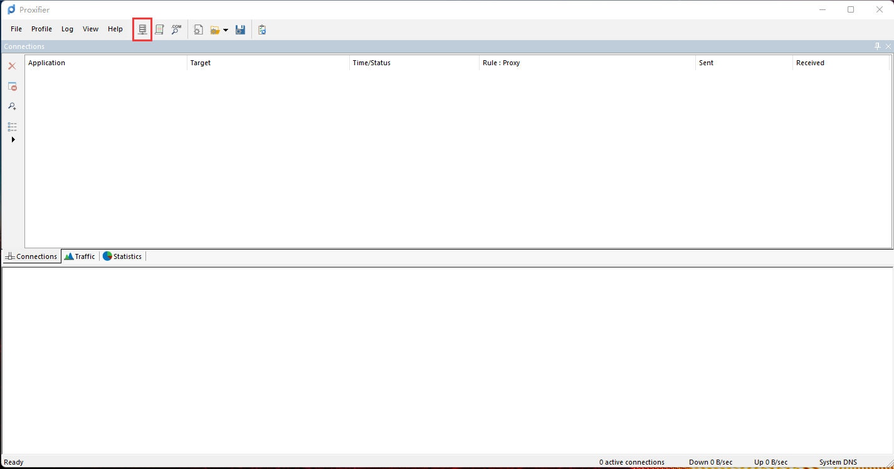
点击 Add...
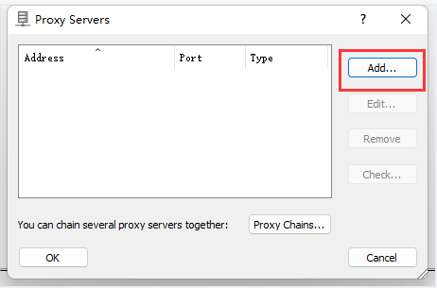

填入如下信息：
Address=49.232.50.234
Port=9013
Protocol=SOCKS Version 5
勾选Enable
Username:联系管理员
Password:联系管理员
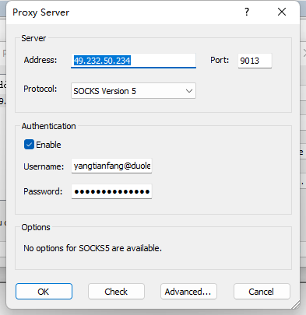
选择 OK 后，如下提示选择 否
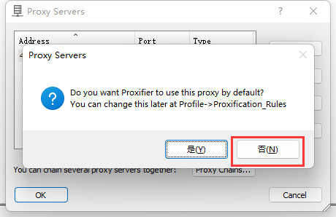
继续点击 OK
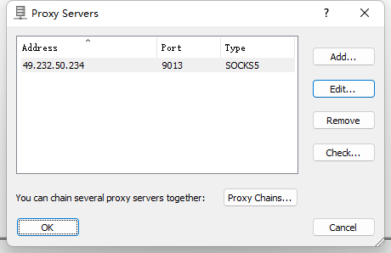
选择如下所示按钮
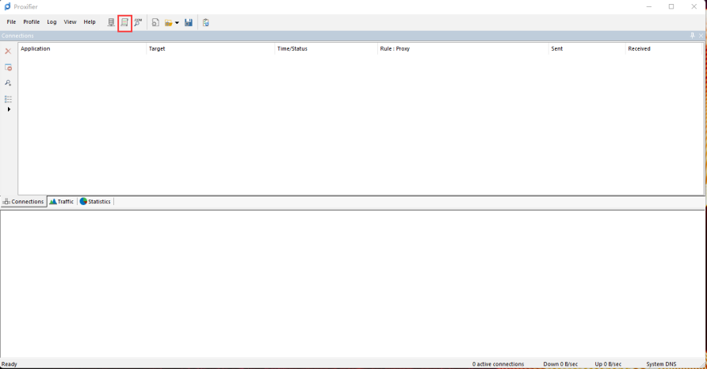
选择Add...
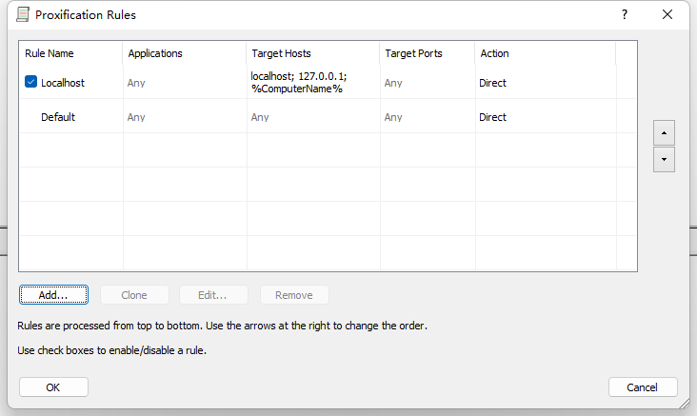
如下图，按需填写，点击 OK
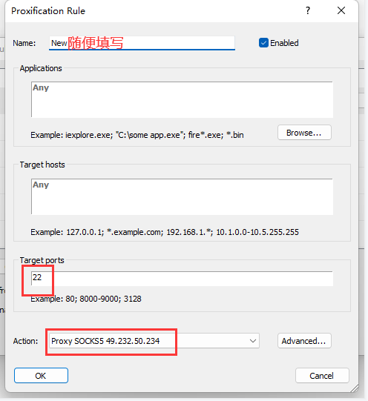
如下图，继续选择OK
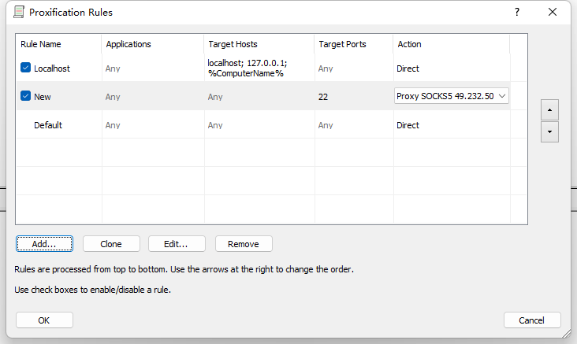
打开你可能用到的应用，验证是否可以连接：
SecureCRT
Xshell
Beyond Compare
vscode
tabby
studio 3t
electerm
MongoDB Compass
Robo 3T
Sequel Pro
medis
transmit

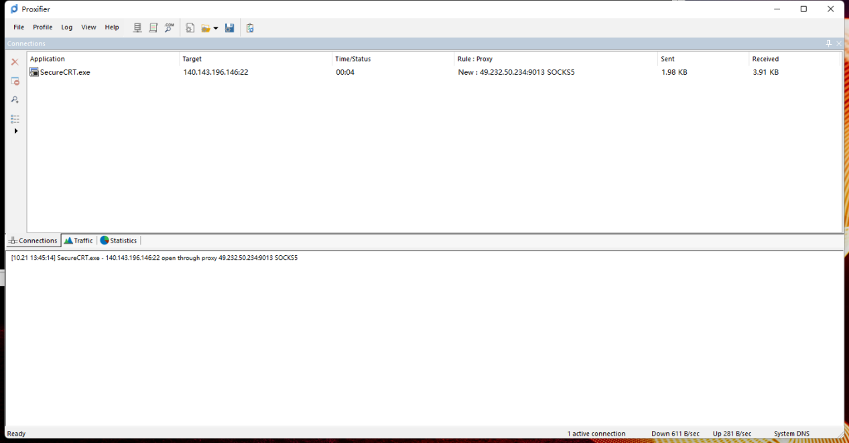

如上，如果客户端连接服务器正常，那么恭喜你；如果无法连接，也不要烦躁灰心，下楼抽支烟放松下大脑，回来再来《亿》遍^_^

